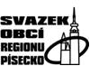

PROJEKT „MÍSTNÍ AKČNÍ PLÁN ROZVOJE VZDĚLÁVÁNÍ NA PÍSECKU II

Reg.č. CZ.02.3.68/0.0/0.0/17_047/0008590

**POZVÁNKA**

**NA JEDNÁNÍ PRACOVNÍ SKUPINY**

**PRO ČTENÁŘSKOU GRAMOTNOST**

**KDY: 27.5.2019 od 16:00**

**KDE: Písek, Alšovo náměstí, Městská knihovna – polytechnické oddělení**

Tímto Vás zveme na čtvrté jednání pracovní skupiny pro Čtenářskou gramotnost v rámci projektu MAP II Písecko.

Program:

1. Shrnutí výstupů ze třetího jednání PS
2. Sdílené úložiště – dotazy, návrhy pro další využití
3. Příprava aktivity Minifestival čtení 17.6.2019
4. Celoroční moduly pro žáky pro šk.r.2019/2010
5. MAP II – agregovaný výstup z reflexí škol
6. Strategické plánování MAP II (2019-2020)
7. Neformální diskuse

Plánovaný čas jednání jsou 2 hodiny

Za Svazek obcí regionu Písecko

Mgr. Jaroslav Volf

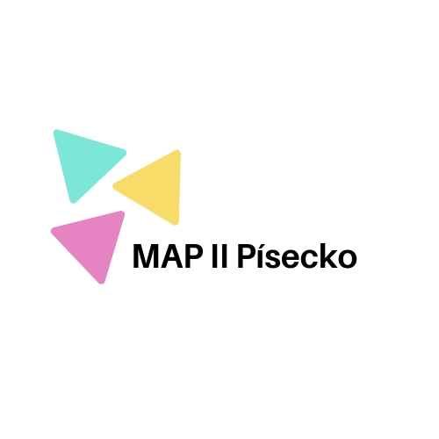vedoucí PS ČG